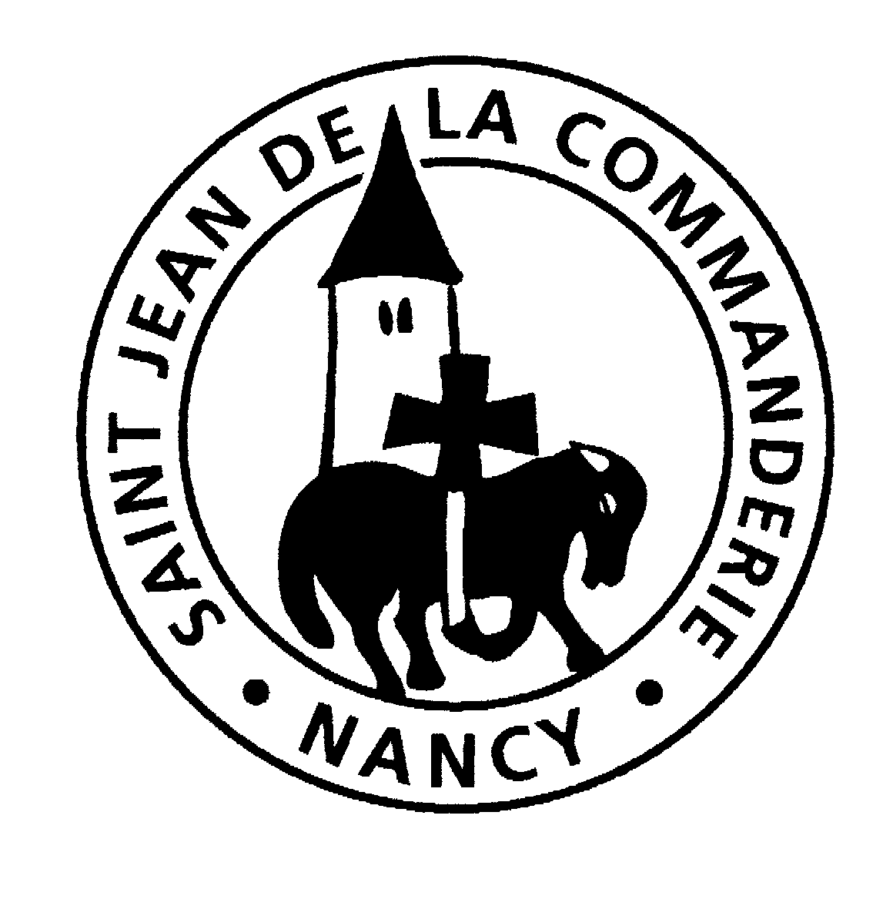 | Dimanche 6 décembre  2ème dimanche de l’Avent – B  Église Saint-Léon
Entrée
Viens, Seigneur, ne tarde plus !
Hâte le jour de ton retour.
Fais lever sur terre la splendeur de ta gloire (bis)
1. Le Seigneur vient, aplanissez sa route.
Préparez les chemins de votre Roi pour qu’il vous trouve éveillés à son retour des Noces.
2. Ouvrez large la porte de vos cœurs, car il vient, notre Sauveur : toute chair verra le salut de Dieu.
3. Joie au ciel, exulte la terre : le Seigneur Dieu vient bientôt. Heureux ceux qui croient à l’accomplissement de sa Parole !
4. Gardez vos cœurs vigilants, vos lampes allumées : sur vous se lèvera le Soleil de Justice, portant la guérison dans son rayonnement.
ou
Vienne la paix sur notre terre,
La paix de Dieu pour les nations !
Vienne la paix entre les frères,
La paix de Dieu dans nos maisons !
Le souffle du Très-Haut se répandra sur nous,
Et le désert fleurira comme un verger,
Vienne la paix de Dieu !
La tendresse de Dieu recouvrira le monde
Mieux que l’eau ne remplit les abîmes de la mer,
Vienne la paix de Dieu !
Les captifs chanteront les chants de délivrance ;
Les camps de réfugiés se changeront en jardin !
Vienne la paix de Dieu.

1ère lecture
Livre du prophète Isaïe (Is 40, 1-5.9-11)
« Dans le désert, préparez le chemin du Seigneur.
Tracez droit, dans les terres arides une route pour notre Dieu.
Que tout ravin soit comblé, toute montagne et toute colline abaissées !
que les escarpements se changent en plaine, et les sommets, en large vallée !

Psaume 84 (85)
Fais-nous voir, Seigneur, ton amour,
et donne-nous ton salut.
J’écoute : que dira le Seigneur Dieu ?
Ce qu’il dit, c’est la paix pour son peuple et ses fidèles.
Son salut est proche de ceux qui le craignent,
et la gloire habitera notre terre.
Amour et vérité se rencontrent,
justice et paix s’embrassent ;
la vérité germera de la terre
et du ciel se penchera la justice.
Le Seigneur donnera ses bienfaits,
et notre terre donnera son fruit.
La justice marchera devant lui,
et ses pas traceront le chemin.
Fais-nous voir, Seigneur, ton amour,
et donne-nous ton salut.

2ème lecture : deuxième lettre de saint Pierre apôtre (2 P 3, 8-14)
« Ce que nous attendons, c’est un ciel nouveau et une terre nouvelle »

Alléluia. Alléluia. Préparez le chemin du Seigneur, rendez droits ses sentiers : tout être vivant verra le salut de Dieu. Alléluia.
Évangile de Jésus Christ selon saint Marc (Mc 1, 1-8)
« Moi, je vous ai baptisés avec de l’eau ;
lui vous baptisera dans l’Esprit Saint. »
Prière universelle
Seigneur, écoute-nous, Seigneur exauce-nous
Après la communion
Voici la demeure de Dieu parmi les hommes : Marie, terre admirable, terre de la promesse, Mère de l’Emmanuel.
2 - Le Seigneur t'a regardée dans son amour,
Reçois la parole que par l'ange il t'envoie ;
Il vient vers nous, le Dieu véritable,
Il revêt dans ton sein la chair du premier Adam,
Engendré par le Père et né dans le temps,
Dieu et homme, lumière et vie, le créateur du monde.
Voici la demeure de Dieu parmi les hommes…
5 - Gloire au Père qui a choisi Marie
pour être la Mère de son fils bien aimé ;
Gloire au Fils venu vers nous dans sa grande pitié :
Il nous visités dans la faiblesse de la chair ;
et nous chantons l’Esprit vivifiant et saint
qui a inondé Marie de sa lumière ;
Voici la demeure de Dieu parmi les hommes…

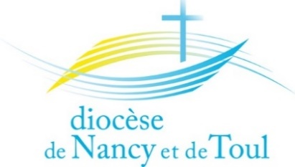

Neuvaine diocésaine à l’Immaculée Conception
Du 30 novembre au 8 décembre 2020

Vierge Marie, notre Mère,
en cette fête de ton Immaculée Conception,
avec tout notre diocèse qui t’est consacré,
nous nous tournons vers toi,
pour te partager nos peines et nos joies.
Présente-les à ton Fils.

Notre Dame de Bonsecours,
prends sous ton manteau ceux qui souffrent,
spécialement les malades et les soignants,
ainsi que tous ceux qui sont éprouvés par cette pandémie,
et ceux qui doivent la gérer.
Manifeste à chacun ta tendresse maternelle.

Notre Dame de Bonne Nouvelle,
nous t’invoquons pour retrouver totalement
la joie de l’Eucharistie, sacrement de notre unité,
où nous sommes nourris par ton Fils, en sa Parole et son Corps.
Donne-nous de nous offrir avec Lui, au Père, et dans l’Esprit.

Notre Dame de Sion,
nous implorons ton aide bienveillante pour,
avec notre Évêque et tout notre diocèse,
mieux Repartir du Christ.
Aide-nous à toujours plus aimer ton Fils.

Notre Dame de l’Avent, Mère de l’Espérance,
par ton intercession auprès du Dieu Trinité,
prie pour nous, pauvres pécheurs.
Soutiens-nous de ta grâce, afin que nous soyons
de bons samaritains pour ceux qui peinent.
Amen.

